

**ŞAİR ŞİNASİ İLKOKULU**

**2024 - 2025 EĞİTİM ÖĞRETİM YILI**

**BİRİFİNG DOSYASI**

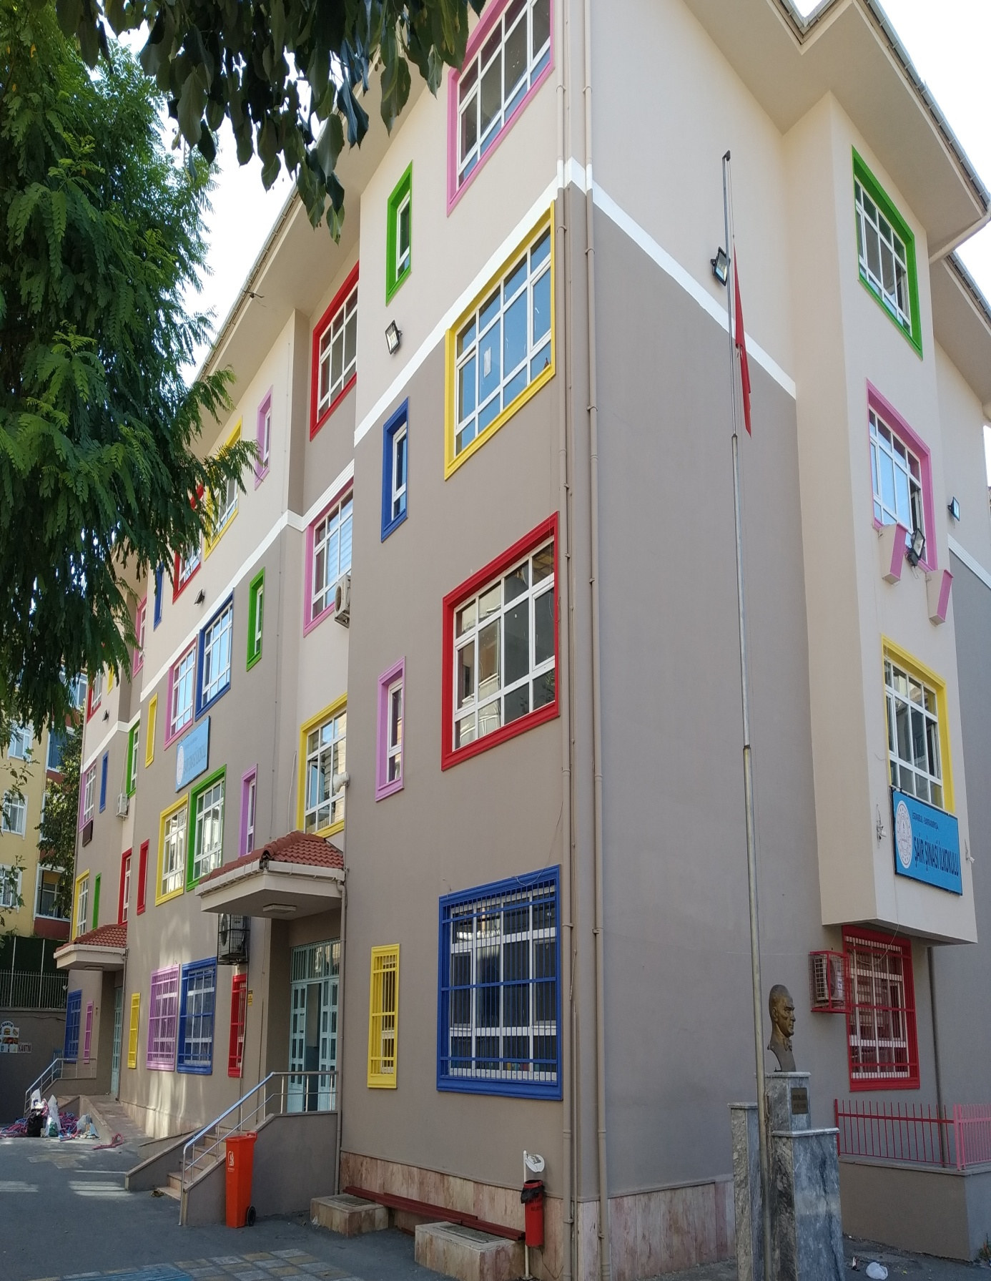

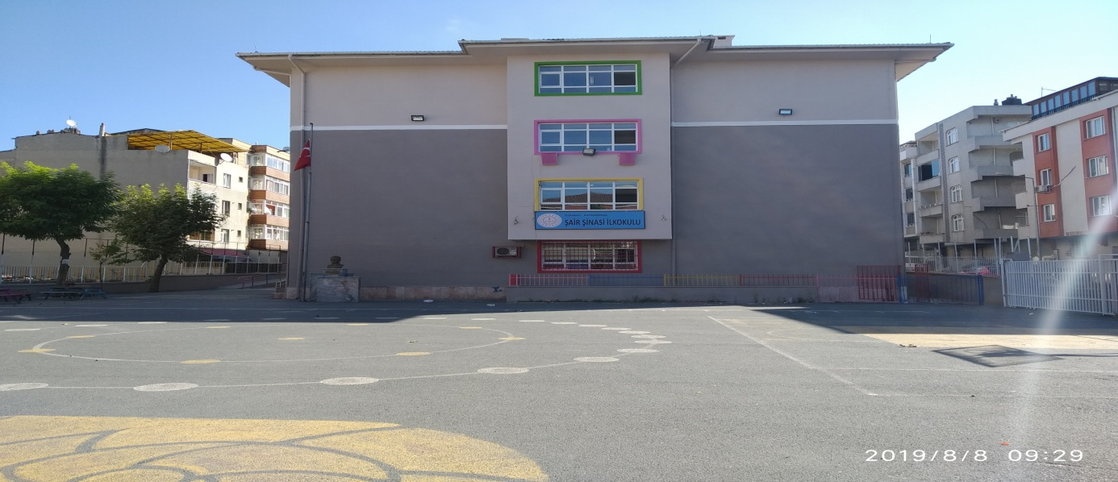

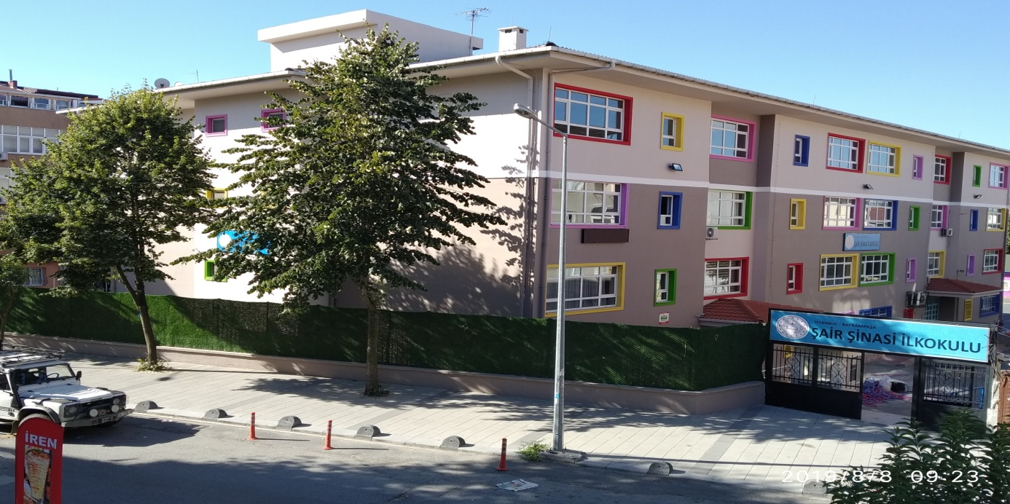

**İÇİNDEKİLER**

1. **Kurum Kimlik Bilgileri……………………………………………………………………………………………**
2. **Kurumun Genel Özellikleri…………………………………………………………………………………….**
3. **Personel Bilgileri……………………………………………………………………………………………………**3.1. Öğretmen Norm Kadro Bilgileri…………………………………………………………………………  
   3.2. Kurumda Çalışan Personel Sayısı………………………………………………………………………..
4. **Öğrenci Bilgileri……………………………………………………………………………………………………..**4.1. Şube ve Öğrenci Sayıları…………………………………………………………………………………….  
   4.2. Öğrencilere İlişkin Veriler…………………………………………………………………………………..
5. **Bina ve Arsa Bilgileri………………………………………………………………………………………………**5.1. Teknolojik Düzey………………………………………………………………………………………………..
6. **Kurullar ve Komisyonlar…………………………………………………………………………………………**
7. **Kurumun Mali Durumu………………………………………………………………………………………….**
8. **Kurumun Başarıları………………………………………………………………………………………………..**
9. **Kurumun Güçlü ve Zayıf Yönleri…………………………………………………………………………….**

* **1 -**

1. **Kurum Kimlik Bilgileri**

|  |  |
| --- | --- |
| 1. Bulunduğu Yer | BAYRAMPAŞA / İSTANBUL |
| 1. Kurumun Resmî Adı | **ŞAİR ŞİNASİ İLKOKULU** |
| 1. Adresi | **YILDIRIM MAH. PİRİ REİS SOK. NO:29** |
| 1. Telefon | **0212 618 58 59** |
| 1. E-posta Adresi | **www.sairsinasi.meb.k12.tr** |
| 1. Seviyesi | **İLKOKUL** |
| 1. Eğitim/Öğretim Şekli | **TEKLİ** |
| 1. Eğitim/Öğretime Başlama Yılı | **1979** |
| 1. Kurum Kodu | **733419** |
| 1. Yabancı Dili | **İNGİLİZCE** |
| 1. Okul Müdürü | **Seyfullah ÖZTÜRK** |
| 1. Müdür Yardımcıları | **Nurettin ÇEBİ , Faruk İŞLEK** |

* **2 -**

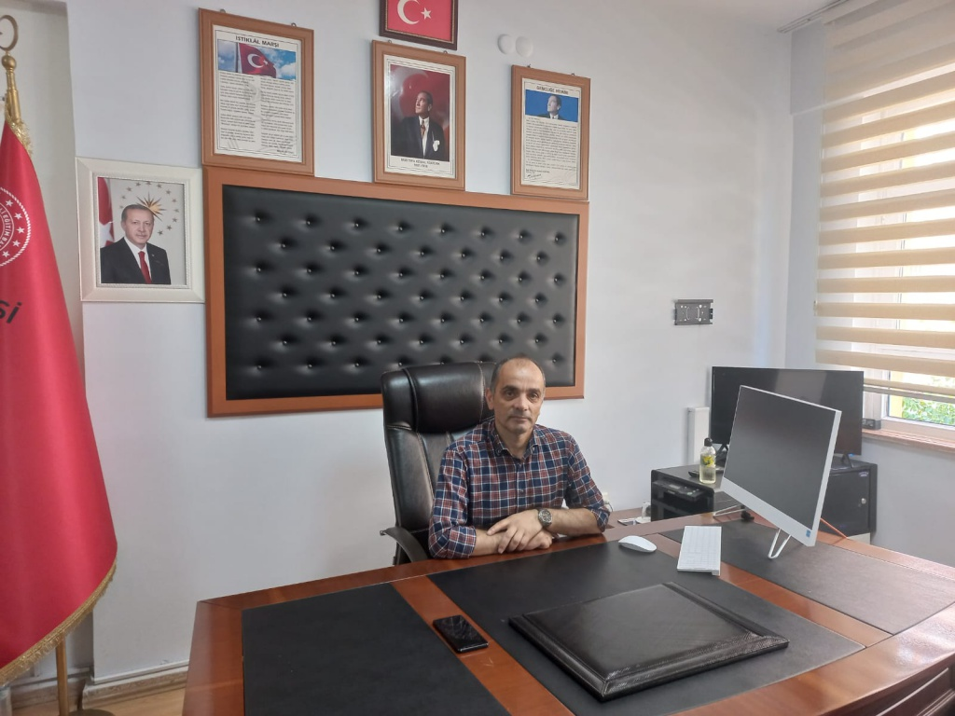

**Seyfullah ÖZTÜRK**

**Okul Müdürü**

* **3 -**

1. **Kurumun Genel Özellikleri**

|  |  |
| --- | --- |
| Tarihçesi | **Okulumuz, 1979 Yılında Eyüp Yıldırım Metris İlkokulu olarak 5 derslikle hizmete girmiştir. Bayrampaşa'nın ilçe olmasıyla Bayrampaşa ilçesine bağlanmış, daha sonra Şair Şinasi İlkokulu adını almıştır. Zorunlu sekiz yıllık eğitime geçtikten sonra okulun bazı bölümlerinden iki derslik üretilerek yedi dersliğe çıkartılmıştır. 2004-2005 Eğitim-Öğretim yılında okulun yıkılıp yeniden yapılması nedeniyle Fetihtepe İlköğretim Okulunda taşımalı olarak eğitim öğretime devam edilmiştir. 2005/2006 Eğitim Öğretim Yılında yeni binasında hizmet vermeye başlamıştır.** **2017/2018 Eğitim Öğretim yılı itibariyle de okulumuz tam gün eğitime geçmiştir. 2024 - 2025 Eğitim Öğretim yılı itibariyle 1. Sınıf altı , 2. Sınıf altı 3. Sınıf yedi 4. Sınıf yedi , bir özel eğitim sınıfı olmak üzere 26 şubemiz mevcuttur.** |
| 1. Bina ve Arsa Bilgileri | Okulumuz 3184 metrekarelik bir arsa üzerine 800 metre karelik alana konumlandırılmıştır. Yeni binamız. bir müdür odası, iki müdür yardımcısı odası, bir öğretmenler odası, bir rehberlik odası, bir memur odası, bir konferans salonu, bir spor salonu, bir mescid, 26 derslikten oluşmaktadır. |
|  |  |

**- 4 -**

**- 4 -**

|  |  |
| --- | --- |
| 1. Derslik Sayısı | 26 (YİRMİALTI) |
| 1. Özel Eğitim Sınıfı Derslik Sayısı | 1 (BİR) |
| 1. İşlik ve Atölyeler | 0 |
| 1. Diğer Alanlar | KONFERANS SALONU,İDARİ ODALAR ÖĞRETMENLER ODASI, SPOR SALONU |
| 1. Isınma Şekli, Elektrik ve Su Durumu | DOĞALGAZ/KALORİFERLİ |
|  |  |
|  |  |
|  |  |

1. **Personel Bilgileri**

**3.1. Öğretmen Norm Kadro Bilgileri**

|  |  |  |  |  |  |  |  |  |  |
| --- | --- | --- | --- | --- | --- | --- | --- | --- | --- |
| Sıra No | Branş Adı | Ders Saati | Norm Kadro | Kadrolu | Sözleşmeli | Aylıksız İzinde | Ücretli/ Görevlendirme | TOPLAM | Norm İhtiyaç/ Fazlalık |
| 1 | Okul Müdürü |  | 1 | **1** |  |  |  | **1** | **0** |
| 2 | Müdür Yardımcısı |  | 3 | **3** |  |  |  | **0** | **0** |
| 3 | Sınıf Öğretmenliği |  | 26 | **26** |  |  |  | **26** | 0 |
| 4 | Yabancı Dil (İngilizce) |  | 2 | **2** |  |  |  | **2** | **0** |
| 5 | Din Kül. Ve Ah. Bilgisi |  | 1 | **1** |  |  |  | **1** | 0 |
| 6 | Rehber Öğretmen |  | 3 | **3** |  |  |  | **3** | 0 |
| 7 | Özel Eğitim |  | 4 | **1** |  |  | 3 | **4** | 3 |
| 8 | Okul Öncesi |  | 6 | **6** |  |  |  | **6** | 0 |
| TOPLAM | |  |  |  |  |  |  | **43** |  |

**- 5** -

|  |  |  |  |  |  |  |  |
| --- | --- | --- | --- | --- | --- | --- | --- |
|  | Kadrolu | Aylıksız  İzinde | Sözleşmeli | Görevlendirme | Ücretli | Toplam | İhtiyaç |
| Yönetici | 4 |  |  |  |  | 4 | **0** |
| Öğretmen | 39 |  |  |  |  | 39 | **0** |
| Hizmetli | 0 |  | 7 |  |  | 7 | **0** |
| Memur | 0 |  | 0 | 0 | 1 | 1 | **0** |
| TOPLAM | 43 |  | 7 | 0 | 1 | 51 | **0** |

**3.2. Kurumda Çalışan Personel Sayısı**

* **7 -**

|  |  |  |  |
| --- | --- | --- | --- |
| 2024 Yılı İtibariyle Öğretmenlerin Eğitim Durumu | | | |
| Sıra | **Eğitim Düzeyi** | **Sayı** |  |
| 1 | Ön Lisans | 1 |  |
| 2 | Lisans | 37 |  |
| 3 | Yüksek Lisans | 5 |  |
|  |  |  |  |
|  |  |  |  |

1. **Öğrenci Bilgileri**

**4.1. Şube ve Öğrenci Sayıları**

|  |  |  |  |  |  |  |  |  |  |  |  |  |
| --- | --- | --- | --- | --- | --- | --- | --- | --- | --- | --- | --- | --- |
|  | 1. Sınıf | | 2. Sınıf | | 3. Sınıf | | 4. Sınıf | | Özel Eğitim | | Anaokulu | |
| Şube Sayısı | **7** | | **6** | | **6** | | **6** | | **1** | | **6** | |
| Öğrenci Sayısı | **K** | **E** | **K** | **E** | **K** | **K** | **E** | **E** | **K** | **E** | **K** | **E** |
| **112** | **118** | **125** | **143** | **163** | **149** | **126** | **126** | **1** | **6** | **67** | **60** |

* **6 -**

**4.2. Öğrencilere İlişkin Veriler**

|  |  |  |  |
| --- | --- | --- | --- |
| **YABANCI UYRUKLU ÖĞRENCİ SAYILARI** | | | |
| **UYRUĞU** | **KIZ** | **ERKEK** | **TOPLAM** |
| **SURİYE** | **15** | **11** | **26** |
| **AZERBAYCAN** | **10** | **7** | **17** |
| **IRAK** | **0** | **1** | **1** |
| **TUNUS** | **1** | **0** | **1** |
| **RUSYA FEDERASYONU** | **0** | **2** | **2** |

|  |  |  |  |  |  |  |  |  |
| --- | --- | --- | --- | --- | --- | --- | --- | --- |
| Yıllara Göre Sınıf Mevcutları | | | | | | | |  |
| Ortalama Sınıf Mevcutları | | | |  | | | |  |
| 2016-2017 | **2017**  **2018** | **2018**  **2019** | **2019**  **2020** | **2020**  **2021** | **2021**  **2022** | **2022**  **2023** | **2023**  **2024** | **2024**  **2025** |
| 27 | 28 | 35 | 40 | 40 | 40 | 40 | 40 | 40 |

|  |  |  |  |  |  |  |  |  |
| --- | --- | --- | --- | --- | --- | --- | --- | --- |
| Öğrenci Sayısına İlişkin Bilgiler | | | | | | | | |
|  | **2021 - 2022** | | **2022 - 2023** | | **2023-2024** | | **2024-2025** | |
|  | ***Kız*** | ***Erkek*** | ***Kız*** | ***Erkek*** | ***Kız*** | ***Erkek*** | ***Kız*** | ***Erkek*** |
| Öğrenci Sayısı | 622 | 584 | 569 | 517 | 577 | 577 | 617 | 588 |
| Toplam Öğrenci Sayısı | 1206 | | 1075 | | 1094 | | 1205 | |

|  |  |  |
| --- | --- | --- |
| Sınıf Tekrarı Yapan Öğrenci Sayısı | | |
| Öğretim Yılı | **Toplam Öğrenci Sayısı** | **Sınıf Tekrarı Yapan Öğrenci Sayısı** |
| 2021 - 2022 | **1206** | **9** |
| 2022 - 2023 | **1075** | **0** |
| 2023 - 2024 | **1094** | **2** |

|  |  |  |
| --- | --- | --- |
| Devamsızlık Nedeniyle Sınıf Tekrarı Yapan Öğrenci Sayısı | | |
| Öğretim Yılı | **Toplam Öğrenci Sayısı** | **Devamsızlık Nedeniyle Sınıf Tekrarı Yapan Öğrenci Sayısı** |
| 2021 - 2022 | **1206** | **7** |
| 2022 -2023 | **1075** | **4** |
| 2023-2024 | **1094** | **2** |

* **7 -**

1. **Bina ve Arsa Bilgileri**

|  |  |
| --- | --- |
| Birimin Adı | Sayısı/Özelliği |
| ARŞİV | 1 |
| SPOR SALONU | 1 |
| DEPO | 1 |
| DERSLİK | 26 |
| FEN BİLGİSİ LABORATUARI | 0 |
| İDARİ BÜRO | 1 |
| KONFERANS SALONU | 1 (100 KİŞİ KAPASİTELİ) |
| KÜTÜPHANE | 1 |
| LAVABO | 75 |
| WC | 49 |
| MUTFAK | 2 |
| MÜDÜR ODASI | 1 |
| MÜDÜR YARD. ODASI | 2 |
| ÖĞRETMENLER ODASI | 1 |
| ÖZEL EĞİTİM DERSLİĞİ | 1 |
| REHBERLİK SERVİSİ ODASI | 1 |
| MESCİD | 1 |

* **8 -**

**5.1. Teknolojik Düzey**

|  |  |  |  |  |
| --- | --- | --- | --- | --- |
| Okul/Kurumun Teknolojik Alt Yapısı | | | | |
| Araç-Gereçler | **2021 -2022** | **2022 -2023** |  | **İhtiyaç** |
| Masaüstü Bilgisayar | 4 | 4 |  | 0 |
| Dizüstü Bilgisayar | 6 | 5 |  | 0 |
| Tarayıcı | 4 | 4 |  | 0 |
| Tepegöz | 0 | 0 |  | 0 |
| Projeksiyon | 0 | 1 |  | 0 |
| Televizyon | 3 | 3 |  | 0 |
| İnternet Bağlantısı | 1 | 1 |  | 0 |
| Fen Laboratuarı | 0 | 0 |  | 0 |
| Bilgisayar Laboratuarı | 0 | 0 |  | 0 |
| Faks | 1 | 1 |  | 0 |
| Video | 0 | 0 |  | 1 |
| DVD Player | 0 | 0 |  | 0 |
| Fotoğraf Makinesi | 0 | 0 |  | 1 |
| Kamera (İÇ+DIŞ) | 30 | 28 |  | 0 |
| Okulun İnternet Sitesi | 1 | 1 |  | 0 |
| Akıllı Tahta | 26 | 26 |  | 0 |
| Çok Fonksiyonlu Yazıcı | 4 | 4 |  | 0 |

* **9 -**

1. **Kurul ve Komisyonlar**

|  |  |  |
| --- | --- | --- |
| Zümre Öğretmenler Kurulu | | |
| 1. Sınıf:   Mümüne TOPRAK |  |
| 1. Sınıf:   Hüseyin ÇARDAK |  |
| 1. Sınıf:   Mustafa DOĞAN |  |
| 1. Sınıf:   Hacer DEMİRKIRAN |  |
| İngilizce:  Betül ADIGÜZEL |  |
| Din Kültürü:  Mevlüde AYDEMİR |  |
| Rehberlik :  Emrah ONER |  |
|  |  |

|  |  |
| --- | --- |
| Muayene-Teslim Alma-Sayım Komisyonu | |
| Başkan (Müd. Yard.)  Faruk İŞLEK |  |
| Öğretmen  Pakize KARAHASANOĞLU |  |
| Öğretmen  Mevlüde AYDEMİR |  |
| Satın Alma Kurulu | |
|  | |
| Başkan (Müd. Yard.)  Nurettin ÇEBİ |  |
| Öğretmen  Gül ÇARDAK |  |
| Öğretmen  Fatma COŞAR |  |
|  |  |
|  |  |

|  |  |
| --- | --- |
| Okullarda Şiddeti Önleme Komisyonu | |
| Başkan (Müdür):  Seyfullah ÖZTÜRK |  |
| Rehber Öğretmen: Ebru TANIŞ |  |
| Branş Öğretmeni: |  |

|  |  |
| --- | --- |
| Rehberlik Hizmetleri Yürütme Komisyonu | |
| Başkan (Müdür):  Seyfullah ÖZTÜRK |  |
| Müdür Yardımcısı:  Faruk İŞLEK   |  |  | | --- | --- | | Okul Aile Birliği Temsilcileri | | | Öğretmen:  Bayram BOYLU |  | | Öğretmen:  Selim BAHAROĞLU |  | | Veli:  Serpil BAYRAKTAR |  | | Veli : Songül ÖZTÜRK |  | | Veli: Serçin AÇIL |  | | Veli: Burcu YERBASAN |  | |  |

* **10 -**

|  |  |
| --- | --- |
| Stratejik Plânlama Ekibi | |
|  | |
| Başkan (Müdür):  Seyfullah ÖZTÜRK |  |
| Müdür Yard.:  Faruk İŞLEK |  |
| Öğretmen:  Öznur ARDALI  Hüseyin ÇARDAK |  |
| Öğretmen:  Emine YANBOLLU |  |
| Öğretmen:  Metin KELCE |  |

|  |  |
| --- | --- |
| Web Yayın Komisyonu | |
| Başkan (Müdür Yard.): | **Faruk İŞLEK** |
| Rehber Öğretmen: | **Ebru TANIŞ** |
| Sınıf Öğretmen: | **Uğur UÇAK** |

* **11 -**

|  |  |
| --- | --- |
| Okul Risk Takip Kurulu (RİTA) | |
| Okul Müdürü:  Seyfullah ÖZTÜRK |  |
| Sınıf Öğretmeni: Mümüne TOPRAK |  |
| Rehber Öğret.:  Şeyma ÖZAY |  |
| Öğrenci Meclisi Tem.: |  |

|  |  |
| --- | --- |
| SİVİL SAVUNMA EKİPLERİ | |
| Okul Müdür Yard.  Faruk İŞLEK |  |
| Sınıf Öğretmeni:  Davut KAPUKIRAN |  |
| Sınıf Öğretmeni: Bayram BOYLU |  |
| Sınıf Öğretmeni:  Gül ÇARDAK |  |

**7.KURUMUN MALİ TABLOSU:**

|  |  |  |  |  |  |  |
| --- | --- | --- | --- | --- | --- | --- |
| **OKUL/KURUM GELİR-GİDER TABLOSU** | | | | | | |
| **YILLAR** | **2021 - 2022** | | **2022 - 2023** | | **2023 - 2024** | |
| **HARCAMA KALEMLERİ** | **GELİR(TL)** | **GİDER** | **GELİR** | **GİDER(TL)** | **GELİR** | **GİDER** |
| Temizlik |  | 5.000,00 |  | 19.500,00 |  | 180.000,00 |
| Vergi +SGK+Maaş  Personel Ücreti | 284.335,89 | 993.842,39 | 1180.129,88 |
| Fotokopi + Bilgisayar | 22.914,10 | 15.000,00 | 61.592,76 |
| İnşaat +Bakım Onarım | 8.896,89 | 107.000,00 | 88.500,00 |
| Asansör Gideri | 3.770,00 | 6.352,41 | 7.480,00 |
| Kırtasiye+Büro |  | 10.000,00 | 4.500,00 |
|  |  |  |  |
| DİĞER | 94227,75 | 24.010,88 | 68.598,20 |
|  |  |  |  |
| **GENEL** | **904.866,13** | **419.144,63** | **2245.537,55** | **1175.705,68** | **3380.056,34** | **1590.800,84** |

* **12 -**

**8.Kurumun Başarıları**

|  |  |
| --- | --- |
| Spor Alanındaki Başarıları | 2012-2013 Bayrampaşa ilçesinin düzenlemiş olduğu Bayrampaşa İlçesi Kaymakamlık Kupasında okulumuz Yıldız Erkekler Masa Tenisi Takımımız İlçe 2.si Yıldız Kızlar Masa Tenisi Takımımız İlçe 3.sü Küçük Erkekler Masa Tenisi Takımımız İlçe 3.sü oldu.  2011-2012 Bayrampaşa İlçesinde düzenlenen Kaymakamlık Kupasında  Yıldız takımımız 3’üncü; bireyselde Seray Solak 2’nci , Oğuzhan Kömürcü 3’üncü oldu.  23 Nisan Turnuvasında  Yıldızlarda takım halinde 3’üncü ;bireyselde Erhan Duru 2’nci oldu.  Küçükler kategorisinde Ecem Arslantaş 1’inci oldu.  İstanbul genelinde düzenlenen Sevgi Çiçeği Anafen  İlköğretim Okulu Satranç Turnuvasında  Öğrencimiz Erhan Duru bireyselde 2’nci olmuştur.  2014-2015 Bayrampaşa İlçesinde düzenlenen ilkokullar arası satranç turnuvasında okulumuz öğrencileri ilçe 2.si olmuşlardır.  2018-2019 Okulumuz 3/F sınıfı öğrencisi Muhammed Emre ŞİŞMAN İstanbul Avrupa Yakası Minikler A Kategorisi yüzme yarışmasında İstanbul Derecesi almıştır. |
| Sanat-Kültür Alanındaki Başarıları | **Suat Terimer Anadolu Lisesinde 15 Mart 2011 tarihinde ilköğretim okulları arası yapılan Tiyatro Şöleni Yarışmasında Okulumuz İlçe Birincisi oldu.**  **2012/2013 Bayrampaşa ilçesi okullar arası bilgi kültür yarışması ilçe birinciliği aynı yıl İstanbul bölge ikinciliği.**  **2013/2014 Bayrampaşa İlçesinde düzenlenen ilkokullar arası satranç turnuvasında okulumuz öğrencileri ilçe 2.si olmuşlardır.**  **2013/2014 Bayrampaşa belediyesi tarafında düzenlenen Atık Materyal Tasarım yarışmasında okulumuz öğrencileri ilçe 2. si olmuşlardır**.  **2021/2022 Bayrampaşa İlçesinde düzenlenen ilkokullar arası 10 Kasım Atatürk’ü Anma Programı Resim Yarışmasında okulumuz öğrencisi İlçe 3.sü olmuştur.** |

* **13 -**

**9.GÜÇLÜ ve ZAYIF YÖNLERİMİZ:**

|  |  |
| --- | --- |
| GÜÇLÜ YÖNLERİMİZ | ZAYIF YÖNLERİMİZ |
| Öğretmen kadromuzun tam olması | **Müzik salonunun bulunmaması** |
| Geniş bir bahçemizin olması | **Okul Alt Yapısıyla İlgili Sıkıntıların Bulunması** |
| Okul binamızın yeni ve kullanışlı olması | **Okulu çok amaçlı salonunun yetersiz olması** |
| Okul kültürünün yeterli olması | **Elektrik kesintilerinde kullanabileceğimiz jeneratör olmaması** |
| Okul yönetiminin yapılan çalışmalara destek vermesi |  |
| Sportif faaliyetler için kapalı spor salonunun olması |  |
| Öğretmenler arasındaki iletişimin iyi olması |  |
| Okulumuzun Sosyal ve Kültürel Mekânlara Yakınlığı |  |
| ADSL bağlantısının olması |  |
| Okul Aile Birliği`nin destekleri |  |
| Öğretmenlerimizin tecrübesi ve çalışma azimleri |  |
| Dersliklerin donanımının yeterli olması |  |
| Konferans salonumuzun bulunması |  |
|  |  |

* **14 -**